Адаптация детей раннего возраста с нарушением зрения

Проблема адаптации детей с нарушением зрения, и не только, является одной из актуальных проблем. Основой социальной адаптации является переделка ранее сформированного динамического стереотипа, которой так необходим в жизни ребёнка. Дети в зависимости от возраста по-разному реагируют на новые условия жизни. Наиболее тяжело происходит адаптация у детей с нарушением эмоциональной сферы, задержкой психического развития, нарушением зрения и речи.
Необходимо учитывать, что детский сад имеет свою специфику. Особенностями ДОУ является одновременное пребывание вместе большого количества детей.
Адаптация ребенка к коллективу детского учреждения вовсе не заключается в нарушении связей с родителями, речь идет о временной разлуке с близкими взрослыми и о формировании новых связей.
Незрелость многих компонентов функциональной системы адаптационных механизмов часто приводит к напряженной адаптации при изменении привычной обстановки. При этом изменяется эмоциональное состояние ребенка, у него нарушается аппетит и другие поведенческие реакции. Все эмоциональные реакции ребенка содержат соответствующие вегетативные компоненты: учащаются или наоборот становятся более редкими пульс и дыхание, краснеет или бледнеет кожа.
Для адаптационного периода характерны:
- эмоциональная напряженность,
- беспокойство различной степени выраженности
- или заторможенность.
Успех адаптационного процесса зависит от состояния эмоциональной сферы ребенка.
Адаптация имеет 3 степени по тяжести течения:
-легкая степень – длится 7 – 10 дней. Первое время ребенок капризничает, может иметь плохой аппетит, затем привыкает.
-средняя степень – длится до месяца, Детям этой группы требуется общение с взрослым. Если рядом взрослый, то у него положительные эмоции, нет взрослого – отрицательные, ребенок может выбрать себе и кого-то из детей;
- тяжелая степень – дети привыкают 2 – 3 месяца, плачут, зовут маму, не идут на контакт.
Тяжелая адаптация оказывает влияние на состояния здоровья и развитие ребенка.
Ребенок длительное время находится в фазе патологической адаптации, поэтому чаще всего сразу после выздоровления вновь заболевает. При этом поведение детей не нормализуется иногда в течение полугода. Привыкание ребенка к новым для него условиям дошкольного учреждения во многом зависит от того, как в семье смогли подготовить его к этому ответственному периоду.
Причины тяжелой адаптации:
-отсутствие в семье режима;
-наличие у ребёнка отрицательных привычек;
-неумение занять себя игрушкой;
-не сформированы необходимые культурно – гигиенические навыки;
- не сформированы навыки самообслуживания;
- не сформированы навыки культуры поведения;
-беспокойство самих родителей.
Но главной и основной причиной такого поведения является отсутствие у ребёнка опыта общения со взрослыми и сверстниками. Особенно страдают те дети, опыт которых был сужен до минимума (мама – ребёнок, бабушка – ребёнок).
Благоприятные бытовые условия, соблюдение режима питания и сна, свежий воздух – основа для нормальной адаптации.
Основной задачей родителей в это период жизни ребенка является создание у него уверенности в том, что его любят и о нем заботятся.
Для лучшей адаптации к детскому саду мы советуем:
- отдавать малыша на непродолжительное время;
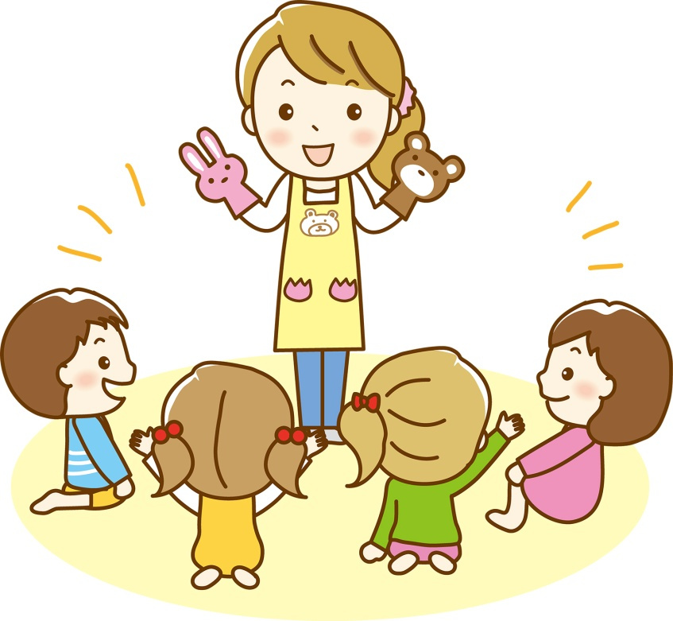
- познакомиться поближе с несколькими детьми и их родителями;
- всегда обсуждать, как прошел день в детском саду;
- говорить вечером о радостных перспективах, о встрече с друзьями, новых играх, игрушках;
Родителям быть спокойными и доброжелательными по дороге в детский сад.

